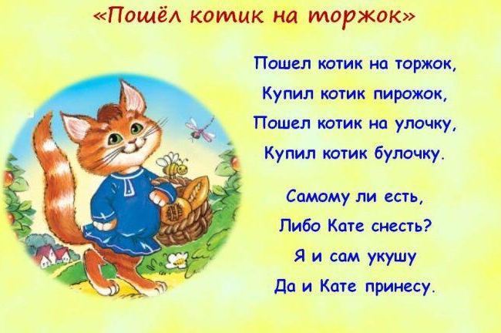

Побеседуйте с ребенком:
-Куда пошел котик?
-Что купил?
-Булочку где купил?
-С кем поделился?
- Как ты думаешь, он с тобой поделится? Почему?
В заключение занятия предложите сказать котику что-нибудь хорошее, попрощаться

